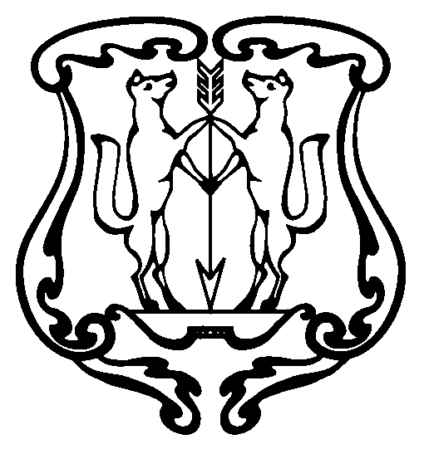

АДМИНИСТРАЦИЯ ГОРОДА ЕНИСЕЙСКА
Красноярского края

ПОСТАНОВЛЕНИЕ

«18» 06 2018 г.

№129- п
г. Енисейск

О внесении изменений в постановление администрации
г. Енисейска от 31.12.2015 №264-п «О создании единой комиссии по распоряжению муниципальным имуществом»»

На основании Федерального закона от 06.10.2003 № 131-ФЗ «Об общих принципах организации местного самоуправления в Российской Федерации», ст. ст. 5, 43, 46, 52 Устава города Енисейска, ПОСТАНОВЛЯЮ:
1. Внести изменение в постановление администрации г. Енисейска от 31.12.2015 №264-п «О создании единой комиссии по распоряжению муниципальным имуществом»»:
- пункт 1.2. изложить в следующей редакции:
«1.2. Заместитель председателя комиссии – Белошапкина Е.А. – заместитель главы города по социально-экономическому развитию.
2. Контроль над выполнением настоящего постановления оставляю за собой.
3. Настоящее постановление вступает в силу с момента опубликования в газете «Енисейск-плюс» и подлежит размещению на официальном интернет-портале органов местного самоуправления.

Глава города | И.Н.Антипов

Коваль Н.В.
8 (39195) 2-24-35

